CAPITULO 3: Mandato del Proyecto

Descripción de la Empresa

Tele Import SA es una empresa dentro del rubro de venta de insumos electrónicos, ubicada en el HiperLibertad de Rodríguez del Busto, en Barrio Poeta Lugones.
Hace años trabaja dentro del centro comercial, en una época tuvo varias sucursales y se encuentra ejerciendo su actividad económica en el lugar todavía.

Problemática Encontrada

La empresa se enfrenta a desafíos relacionados con el aumento de las ventas, la retención de clientes y la necesidad de una mayor visibilidad en el entorno digital.

Objetivo

Desarrollar y lanzar una página web para la empresa de ventas de insumos y servicios, aplicando algoritmos de recomendaciones, basados en preferencias del cliente. Logrando así la capacidad de importar y exportar datos de productos de manera eficiente con la integración de etiquetas y metadatos para mejorar la búsqueda y categorización de los mismos, por medio de la personalización de la página para resaltar características únicas.
El objetivo central es utilizar la presencia en línea como una herramienta para atraer a clientes y fidelizar los existentes.

Limites

El sistema abarcará todo el proceso desde la entrada a la plataforma web hasta la entrega de la mercancía a los clientes.

Alcance

- Sistema de login para que se registre e ingrese el usuario que administrara el sistema y sus productos
- Permisos para usuarios del sistema: Todos (Admin) o Solo Lectura (Usuario común)
- Control o Auditoria al hacer movimientos por usuario en el sistema (modificación de productos o ingreso de stock de un producto)
- Catálogo de productos responsivos para diferentes dispositivos
- Ofrecimiento de notificaciones personalizadas sobre productos y ofertas.
- Posibilidad de compartir productos en redes sociales directamente desde la plataforma.
- Interfaz eficiente para hacer alta, modificación y baja de productos del catalogo
- Interfaz eficiente para ingreso, control y auditoria de stock de productos
- Funcionalidad de herramientas para gestionar descuentos y promociones.
- Funcionalidad de características de zoom y visualización detallada para los productos.
- Funcionalidad de un sistema de comentarios y reseñas de productos.
- Integración de herramientas de chat en vivo para atender al cliente en tiempo real.
- Incorporación de sistema de pedidos con retiro en sucursal o con entrega a domicilio, este notificara por email al encargado de la sucursal para el despacho de la mercadería
- Incorporación de Sistema de ventas con carrito de compras
- Incorporación de sistema de pagos implementando un procesador de pagos (Mercado Pago o el elegido por la empresa)
- Reporte de productos más visitados: identificación de un producto que reciben mayor tráfico
- Reporte de tendencias de compras: identificación de patrones de compras a lo largo del tiempo.
- Reporte de ventas por periodo: análisis detallado de las ventas realizadas en intervalos específicos
a

CAPITULO 4: Análisis del Sistema. Relevamiento y Recolección de Información

Planilla para Entrevista |  |  |  |  | Versión:1.0
Fecha:
07/09/2023
Organización
Razón social: TELEIMPORTS.A. |  | Cuil/Cuit:30-69295809-4
Entrevistadores: ALLASIA, PETRI Y EMANUELLI
Registro: Anotaciones Grabación de voz Videollamada
Entrevistado
Apellido y Nombre:  SCIPIONIRICARDO | Cargo:  ENCARGADO |  | Área: VENTAS/ATENCI ON AL CLIENTE | Personas a cargo:  5
Objetivo de la Entrevista: CONOCIMIENTO DE LA ORGANIZACIÓN A NIVEL GENERAL
Hora de Inicio: 14:00HS |  | Hora de Fin: 14:35HS
1) ¿ACTIVIDAD PRINCIPAL DE LA ORGANIZACION? |  | VENTA DE PRODUCTOS ELECTRONICOS, COMO:  - Car audio  - Relojería  - Accesorios de computación y gaming  - Accesorios de celulares  - Pequeños electrodomésticos  - Cuidado personal  - Pilas, conectores y cables
2) ¿EXISTE ALGUNA OTRA ACTIVIDAD SECUNDARIA? |  | SI, REALIZAMOS CARGAS VIRTUALES
3) ¿UTILIZA ALGUN SISTEMA DE SOFTWARE? |  | SI, CONTAMOS CON MULTISOFT
4) USTED CONSIDERA QUE LA EMPRESA TIENE ALGUNA PROBLEMÁTICA EN GENERAL. ¿Cuál SERIA? |  | TENEMOS PROBLEMAS PARA CONSEGUIR Y FINANCIAR LA MERCADERIA. ALTOS COSTOS FIJOS.

5) ¿Cómo CONSIGUE LA MERCADERIA? | LA CONSEGUIMOS MEDIANTE PROVEEDORES LOCALES Y DE BUENOS AIRES.
6) ¿Cómo REGISTRAN LA MERCADERIA? | SE CARGAN FACTURAS, STOCKS Y CODIGOS DE PRODUCTOS AL SISTEMA.
7) ¿Quién O QUIENES VERIFICAN ESTOS MOVIMIENTOS? | LA CONTADORA Y YO.
Observaciones: fue nuestra primera entrevista, en conceptos generales pensamos que Supimos aprovecharla al máximo, ya que no contaba con mucha disponibilidad de tiempo, de cualquier manera, notamos que nos falta experiencia en este campo.

ENTREVISTAS

ENTREVISTA AL ENCARGADO DE LOGISTICA LUGAR: TELE IMPORT
FECHA:12/09/23 HORA: 16:00hs APELLIDO Y NOMBRE:
PUESTO DE TRABAJO: JEFE DE LOGISTICA/DEPOSITO

PERSONAS A CARGO:1

En la entrevista el encargado de logística nos refirió que también tiene a cargo el depósito, nos asesoró sobre las tareas que se realiza en esa área y de cómo y cuáles son las necesidades de los mismos procesos.
Nos comentó que el stock de mercadería se administra a través de un software llamado MULTISOFT (antes mencionado por el Encargado).
En lo que respecta a logística nos encargamos de distribuir la mercadería según los pedidos, ubicación y urgencia de los mismos.
a

Hora de Fin: 15:30 HS

Planilla para Entrevista |  |  | Versión:1.0
Fecha:
16/09/2023
Organización
Razón social: TELE IMPORTS.A. |  | Cuil/Cuit:30-69295809-4
Entrevistadores: ALLASIA, PETRI Y EMANUELLI
Registro: Anotaciones Grabación de voz Videollamada
Entrevistado
Apellido y Nombre:  SCIPIONI RICARDO | Cargo:  ENCARGADO | Área:  ATENCION AL CLIENTE Y VENTAS | Personas a cargo:5
Objetivo de la Entrevista: CONOCIMIENTO DEL PROCESO DE DESPACHO DE MERCADERIA
Hora de Inicio: 15:00 HS
¿CUAL ES EL CAMINO QUE REALIZA EL CLIENTE PARA OBTENER SU PRODUCTO? |  | PRIMERO HACEMOS UN PRESUPUESTO, EN CASO QUE EL PRODUCTO NO ESTE EN EL LOCAL SE VERIFICA SU EXISTENCIA EN EL DEPOSITO ATRAVES DE UNA NOTA DE PEDIDO, LUEGO SE ENTREGA EL PRODUCTO AL CLIENTE Y ESTE LO CHEQUEA, SI ESTA COFORME, SE DIRIGE A LA CAJA Y LO ABONA, EN CASO CONTRARIO, SE ANULA LOANTERIOR Y EL CLIENTE SE RETIRA DEL LOCAL SIN EL PRODUCTO.
¿EN CASO DE NO EXISTIR EL PRODUCTO COMO SE PROCEDE? |  | NOS FIJAMOS SI ESTA MUY DEMANDADO ESE PRODUCTO, EN CASO AFIRMATIVO HACEMOS EL PEDIDO A NUESTRO PROVEEDOR
¿Cuánto TIEMPO SE LE DEDICA AL CLIENTE? |  | EL TIEMPODEPENDE DE FACTORES COMO:  - Cantidad de empleados.  - Cantidad de clientes en ese momento.  - Funcionamiento del sistema de software.  - Decisión del cliente.

ENTREVISTA AL ENCARGADO N°2 LUGAR: TELE IMPORT FECHA:16/09/2023
HORA: 17:30hs
APELLIDO Y NOMBRE: SCIPIONI RICARDO
PUESTO DE TRABAJO: ATENCION AL CLIENTE/VENTAS

PERSONAS A CARGO:5

¿Quién está en el área de administración?
Hay una contadora como cabeza y dos más abajo, una está en compras y la otra no sé qué hace (puede estar en pago a proveedores y liquidación), la que está arriba se encarga de tomar decisiones, funciona como el dueño de la empresa.

¿Cuál es el camino que realiza el cliente hasta obtener su producto?
Se hace un presupuesto, en caso de que el producto no esté en el local se verifica su existencia en el depósito a través de una nota de pedido, luego se le entrega al cliente y este chequea su conformidad con el mismo, en caso afirmativo se dirige a la caja y lo abona, en caso contrario, se anula lo anterior y el cliente se retira con las manos vacías.

¿Cuánto tiempo se le dedica en promedio a un cliente?
Depende de muchos factores como concurrencia de clientes en ese momento, cantidad de empleados trabajando, funcionamiento del sistema, y decisión del cliente sobre el producto, pero generalmente en este rubro la mayoría de las personas ya tienen en mente lo que van a comprar de antemano.

¿A través de que plataforma o medios de comunicación llegan a sus clientes?
Para la mayoría de los clientes es el boca a boca, ya que no contamos con página web, redes sociales propias.

¿Ustedes creen que una página web propia abriría el camino y la expansión de la empresa? Creemos que sí, ahora la mayoría de las empresas y negocios se manejan de esa manera, aparte agilizaría todo por la web, y se descongestionaría el caudal de clientes que compran en el local.

¿Qué sistema de pagos utilizan?
Recibimos efectivo, trasferencias bancarias y todas las tarjetas.

ENTREVISTA AL ENCARGADO DE LA LOGISTICAN°2 LUGAR: TELE IMPORT
FECHA:19/09/2023 HORA: 16:30hs APELLIDO Y NOMBRE:
PUESTO DE TRABAJO: JEFE DE LOGISTICA/DEPOSITO

PERSONAS A CARGO:1

¿Cuánto tiempo tardan en entregar el producto?
Si el producto se encuentra en stock, se lo lleva el cliente en ese momento.
si el mismo no está, se realiza el pedido y cuando llegue, se lo entrega en su domicilio con un costo extra o puede retirarlo en el horario de atención del local.

¿Qué mejoras propone?
Lo ideal seria que el cliente pueda retirar directamente el producto del local y no venir hasta el depósito, nos ahorraría tiempo y el mismo podría ocuparse para la entrega de mercadería en los domicilios en lugar de tener al operario de depósito buscado, y llevando el producto al local para ver si es el que el cliente pidió.

ANALISIS DE PROCESOS INTERNOS MEDIANTE LAS TECNICAS DE OBSERVACION DIRECTA, ENTREVISTA Y ANALISIS DE DOCUMENTACION

Analizamos el área de atención al cliente, detectamos que existen distintos procedimientos realizados desde el momento que el cliente ingresa al local de venta hasta el momento que el producto se retira por la compra del mismo.

En este momento detectamos los siguientes actores:

Cliente.

- Encargado de ventas/deposito.

Operario de depósito.

- Caja (empleado).

Operación: Venta

Esta operación se refiere al proceso de compra en el local.

En este acto, el cliente se dirige al mostrador, donde es recibido por uno de los vendedores, donde lo asesoran respecto de los productos relacionados con su compra (en caso de desconocimiento o duda sobre su eficacia y conformidad), el vendedor corrobora la existencia del mismo en el local, en el caso de no haber, consulta con el sistema de software antes mencionado.

En el caso que el producto este en el depósito se realiza una nota de pedido para el encargado de logística, el mismo la recibe, verifica la existencia del producto y se lo entrega al ayudante de logística, este prepara el pedido y lo acerca hasta el local.

En consecuencia, el jefe de logística actualiza el stock en el sistema de software (informando la salida del producto).
Si el cliente esta conforme con su producto, se dirige a la caja y abona por su compra. A continuación, mostramos un flujograma del proceso de venta en el local.

Flujograma del proceso de ventas

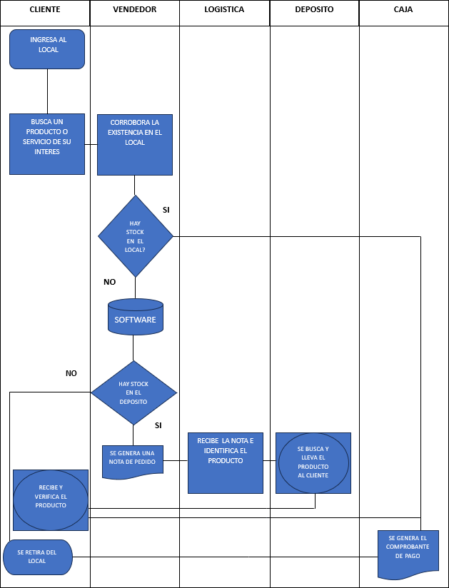

Capítulo 5: Diagnóstico del proyecto
El siguiente diagnóstico tiene como objetivo determinar el problema que enfrenta Tele Import y sus posibles causas, con el fin de aplicar una posible solución que satisfaga las necesidades del cliente. Para caracterizar el problema, emplearemos diversas herramientas que nos proporcionarán una visión clara de la situación actual y nos permitirán abordar los desafíos planteados mediante distintas alternativas de solución.

Identificación del problema
Para la identificación del problema, emplearemos una matriz de priorizaciones como herramienta principal. Esta matriz nos ayudará a clasificar los problemas según criterios previamente definidos.

Los criterios a utilizar son los siguientes:

Dimensión: Se refiere a la magnitud del problema y cuántas personas se ven afectadas por él.
Daño: Evalúa la gravedad de las consecuencias que el problema conlleva.
Solución: Indica la viabilidad y capacidad que tenemos para proporcionar una solución al problema.
Beneficio: Mide el valor que la solución aportaría a Tele Import como empresa.
A continuación, presentamos la tabla de valores que utilizaremos para asignar puntuaciones a cada uno de los criterios:

Dimensión | Daño | Solución | Beneficio
1= Chica | 1=Menor Daño | 1= Baja | 1=Bajo Beneficio
2=Mediana | 2= Daño Mediano | 2=Mediana | 2=Medio Beneficio
3=Grande | 3=Mucho Daño | 3= Alta | 3=Alto Beneficio

Con esta matriz de priorizaciones y los criterios establecidos, podremos identificar de manera efectiva el problema que enfrenta Tele Import y enfocarnos en encontrar una posible solución que mejor se adapte a sus necesidades y objetivos.

Matriz de priorización de problema

Problema | Dimensión | Daño | Solución | Beneficio
1-Control de ventas mediante Excel | 1 | 2 | 2 | 2
2-Falta de exposición y posibilidad de crecimiento pausada por incapacidad de gestión | 3 | 2 | 3 | 2

Relación mandato-diagnostico

Con la anterior definición del mandato y su concordancia con el diagnostico estamos en condiciones de decir que hemos encontrado un posible camino, en el cual intentaremos finiquitar los inconvenientes de la empresa antes analizados y en caminarnos a una posible solución.

Población Objetivo
El proyecto va dirigido tanto a los empleados, como al cliente que interactuará con el sistema para así lograr una fluidez al momento de realizar una compra.

Actores involucrados
Es necesario identificar los actores para ver su rol e importancia que tendrán en el sistema.
Lista de Actores:
  - Empleados
  - Encargado
  - Clientes

Una vez listados los clasificaremos según las siguientes funciones:
    - Beneficiarios, quienes recibirán el resultado del proyecto.
    - Responsables y gestores, encargados de la implementación.
    - Controladores, observan el proceso de implementación y evalúan los impactos.
    - Autorización, Permite el desarrollo de las actividades.
    - Apoyo, colabora con la realización del objetivo.

